**PREPARATION REPORT LAB 2**

**ADVANCED CPU ARCHITECTURE AND HARDWARE ACCELERATORS LAB**

361.1.4693

Yehonatan Arama 207938903

Yuval Yacov Said 206921892

# מבוא

במעבדה הזו נלמד יכולות תכנון של מערכות דיגיטליות סינכרוניות. במסגרת הפרויקט אנו מתכוונים לפתח מערכת המורכבת משלושה בלוקים המחוברים בצורה טורית, כאשר כל בלוק לוקח חלק קטן בניית המערכת כולה. המערכת שלנו מדמה רכיב אשר מקבל קלט 'X' וקטור המשתנה בזמן, וקוד זיהוי, ובודקת האם וקטור הכניסה 'X' "מתנהג" לפי הקוד למשך m יחידות זמן ברצף. אם כן, נחזיר במוצא '1' אחרת נחזיר '0'.

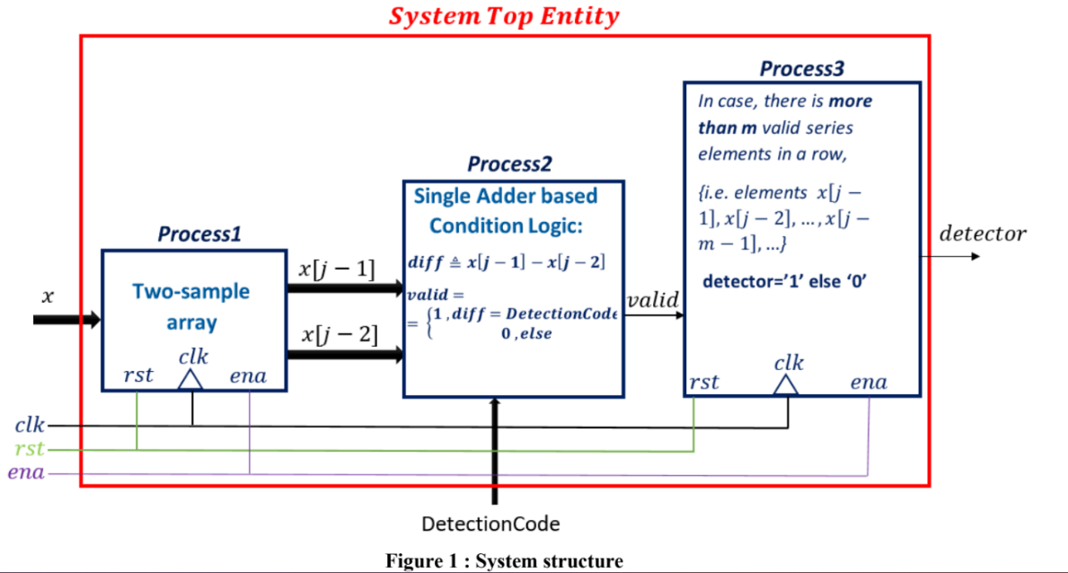

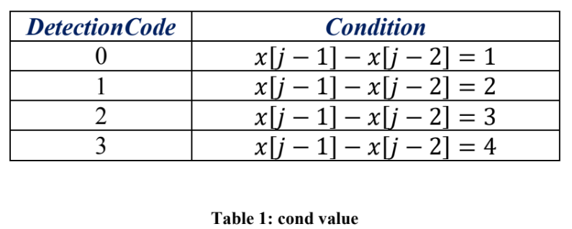

כפי שניתן לראות, קיימות 5 כניסות למערכת שלנו:

1. קלט X - וקטור.

2. קלט DetectionCode -אשר משמעותו מצוינת בטבלה מעלה.

3. קו בקרה - rst – אשר מתאר את כפתור ה reset .

4. קו בקרה - ena – אשר מתאר את כפתור ה- enable אשר מאפשר ספירה או לא .

5. קו בקרה - clk – אשר מתאר את שעון המערכת וסופר את הסייקלים.

נבחין גם שהמערכת מחולקת ל-3 תהליכים:

הראשונה והשלישית הן מערכות Sequential כלומר, מערכות סינכרוניות לשעון, ריסט וביט 'איפשור'.

השנייה היא מערכת Combinatorial – צירופית.

בעבודה סופקו לנו בדיקות TB לרכיב, וניתנה הנחייה לכתוב TB משלנו וכן עשינו:

בשביל באמת לאמת את נכונות ה-DUT שלנו, יצרנו ב-TB שלושה מופעים של ה-top.

(הבחנה: ה-DUT שלנו לא עושה שימוש בערך הגנרי k)

הראשון עם הערכים: n=8, m=7, k=3

השני עם הערכים: n=8, m=4, k=3

השלישי עם הערכים: n=16, m=5, k=3

עשינו כך כדי לבדוק את נכונות הגנריות של התוכנית.

בנוסף ביצענו שעון עם מחזור של 100ns עם Dutycycle 50%.

ביצענו rst כל 50ns כפול מספר ראשוני (כדי 'להפתיע' את המערכת).

ביצענו not ל-ena כל 50ns כפול מספר ראשוני אחר (שוב כדי 'להפתיע').

את הכניסות של x של המופע הראשון והשני הכנסנו את אותו וקטור שהתחיל ב-0 ועשה עלייה מדורגת (פעם ראשונה קפיצות של '1', פעם שנייה קפיצות של '2' ככה עד 5), וחוזר חלילה. בכל סיבוב כזה היה ערך שונה של DetectionCOde.

את הכניסה x של המופע השלישי הכנסנו ערך שונה התחלתי של x, וגם בוא ביצענו עלייה מדורגת באותה צורה. עם אותו DetectionCode.

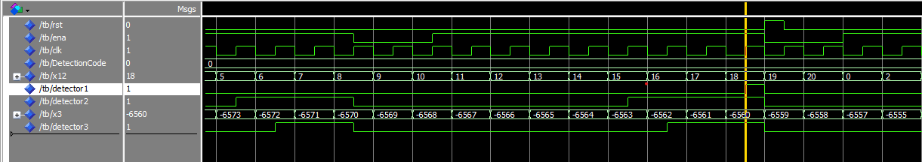להלן כמה דגימות מהתוצאות:

המופע הראשון לא עלה עדיין כי m=7, השני עלה ראשון כי m=4 ומחזור אחריו השלישי עלה כי m=5.

כולם יורדים יחד כי-ena יורד ל-'0'.

ניתן לראות פה את הסיגנלים:

למעלה rst,ena,clk.

לאחר מכן ה Code.

X12

תוצאת המופעים הראשונים.

X3

ותוצאת המופע השלישי.

נבחין שוב כי לאחר שחוזר ה-ena ל-'1', לאחר 4 valid נקבל 1 במופע השני, לאחר 5, נקבל 1 במופע השלישי ואחרי 7 נקבל 1 במופע הראשון.

כולם יורדים יחד בעקבות ה-rst.

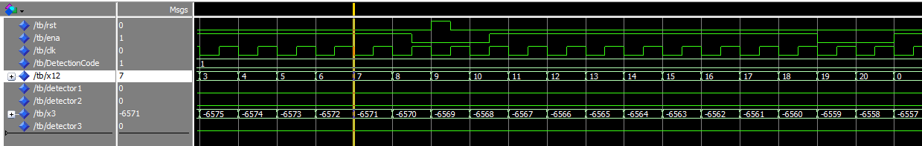

נבחין ששום אות לא עולה בשום שלב כי העלייה היא במדרגות של '1' וה-Code הוא 1 (מצפה לעלייה בקפיצות של 2).

**סימולציית List :**

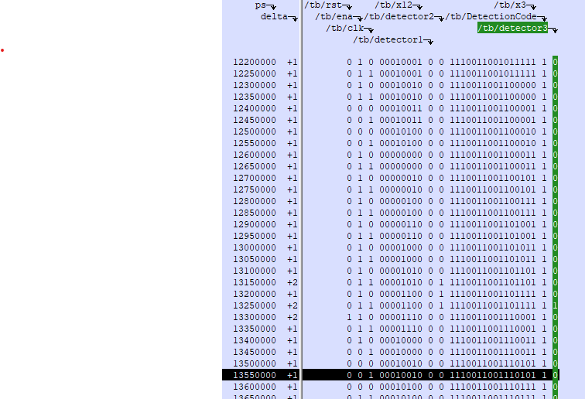

ניתן לראות שהיו קפיצות של '2' וה-Code הוא 1 ובגלל ש-m=4 אז נצפה לקבל מוצא '1' אחרי 4 valid רצופים (נשים לב שסופרים מחזורי שעון שלמים כלומר clk 0 ו-1

ניתן לראות פה את הסיגנלים

בנוסף, סופקו לנו רפרנסים לתוצאות על ה-TB שסופקו לנו בתחילת העבודה.

נראה שיוצא טוב:

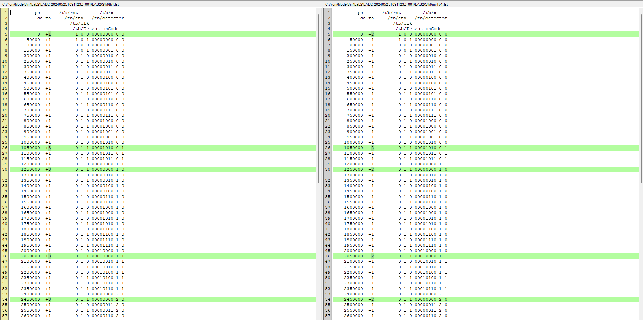עבור tb1:

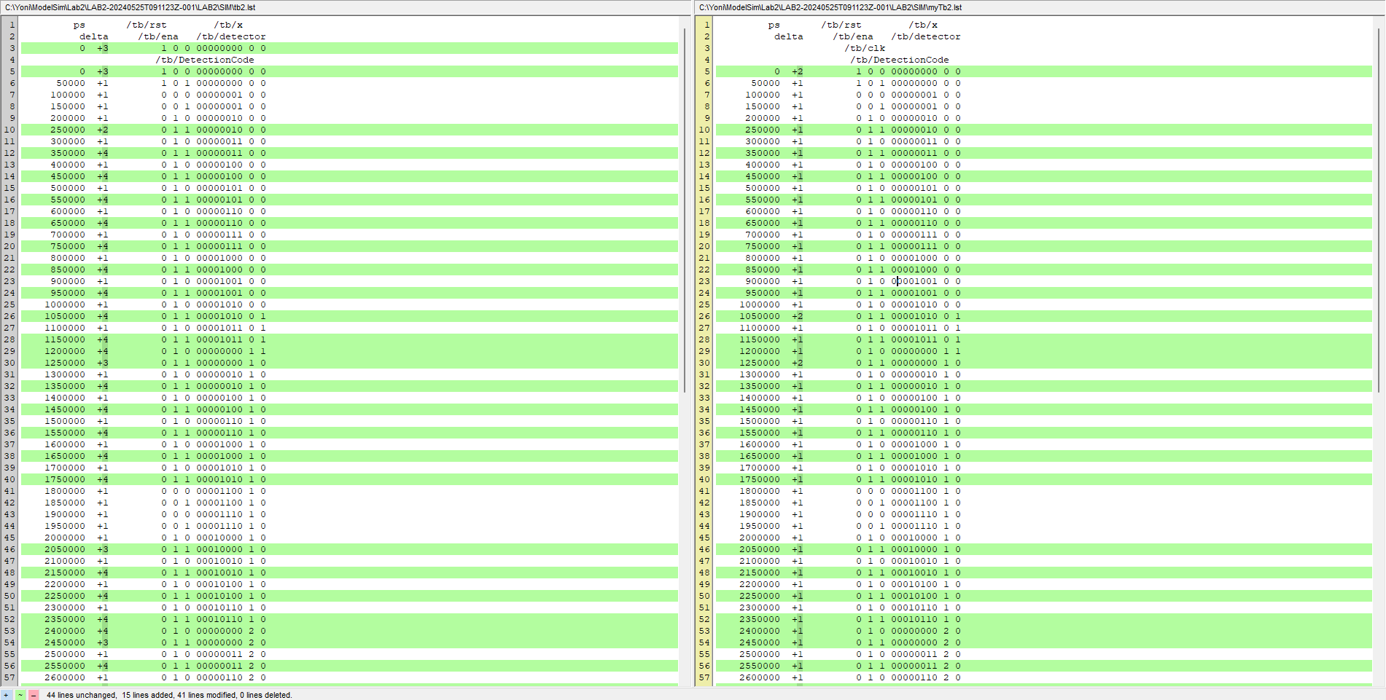עבור tb2:

עבור tb3:

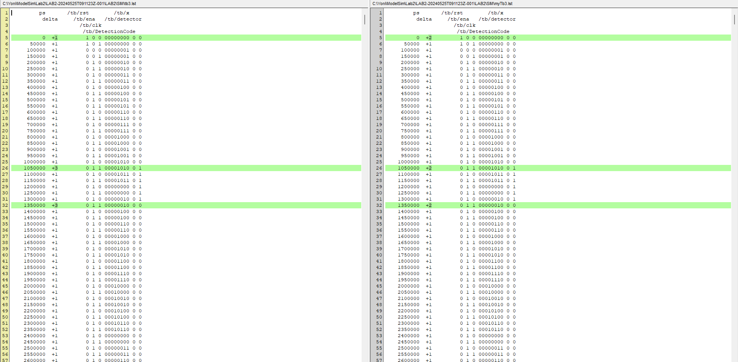

נבחין שההבדלים בין התוצאה שלי לרפרנסים הוא רק ב- delta שהתבקשנו להתעלם ממנה.

לכן, לדעתנו, קבלנו תוצאות זהות.